*27 aprile, ore 12.30, c/o il Palazzo della Provincia di Pescara, incontro con il Presidente della Provincia,Di Marco*

**PESCARA-LETTONIA, ANDATA E RITORNO: L’I.I.S. “A. VOLTA”**

**APRIPISTA DEGLI SCAMBI DI CLASSE CON INTERCULTURA**

*9 studenti del “Volta” e 9 studenti del “Daugavpils ValstsGimnazija” di Daugavpils, in Lettonia,*

*si incontrano per un Progetto di scambio culturale*

*Pescara,28 aprile 2016*–La scuola italiana è spesso accusata di essere poco internazionale, ma piccoli passi verso una maggiore apertura nei confronti dell’estero vengono fatti ogni giorno. **L'I.I.S. "A. Volta" di Pescara**ne è un esempio quando, nella settimana dal 1° all’8 aprile 2016, ha permesso a nove studenti motivati di partire alla volta della Lettonia e quando **dal 26 aprile al 3 maggio 2016**, una sua classe si è aperta al mondo, ospitando un gruppo di nove loro coetanei lettoni del “*Daugavpils Valsts Gimnazija”* di Daugavpils.

Questo Scambio, organizzato in collaborazione con i volontari del Centro locale di Pescara dell’**Associazione Intercultura** e la Prof.ssa Antonietta Merlicco, volontaria e insegnante del “Volta”, si compone di due fasi:

**🡪** l’accoglienza dal 1° all’8 aprile da parte della scuola lettone, “*Daugavpils Valsts Gimnazija” di Daugavpils*, di nove studenti del “Volta” che hanno avuto modo di visitare e frequentare la scuola e sono stati ospiti delle famiglie dei loro compagni stranieri; **🡨** l’inserimento, attualmente in corso, di nove ragazzi lettoni nella classe italiana e nelle loro famiglie pescaresi.

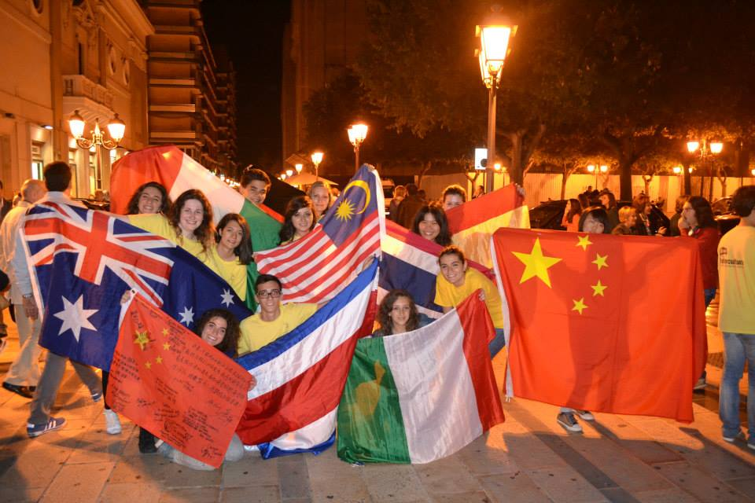L’obiettivo è di rendere **la scuola un luogo di educazione alternativo**. Se infatti, come risulta da studi recenti[1], solo il 18% dei professori italiani è “internazionalizzato”, sono sempre di più i ragazzi che trascorrono un anno all’estero per studiare e, al loro rientro, possono far affidamento su una serie di competenze trasversali che hanno sviluppato proprio grazie alla loro esperienza in un ambiente internazionale.

Lo **Scambio di classe** sarà dunque per tutti gli studenti un assaggio di interculturalità: lo scopo della settimana infatti non è solo esplorare un sistema scolastico diverso, ma anche, e soprattutto, scoprire una nuova cultura.

Nonostante le cifre dunque non tutte le scuole e i professori sono chiusi alle esperienze internazionali. Aderendo a questo progetto di Scambio**,** il “Volta” darà la possibilità ai suoi alunni di vedere un altro lato dell’insegnamento, quello meno didattico e più “pratico” che spesso viene trascurato**. Molte le attività organizzate nel corso della settimana di accoglienza** per far conoscere il “Volta”, la città e il territorio ai giovani ospiti: laboratori in inglese di robotica, di chimica e microbiologia e di storia locale; visita alla Casa natale di Gabriele d’Annunzio, al Museo delle Genti d’Abruzzo e all’Aurum; all’Abbazia di San Clemente a Casauria, Sulmona e Cocullo; al locale storico “Il ritrovo del Parrozzo”, alla Cantina Ciccio Zaccagnini e a William Di Carlo confetti. Ieri, **27 aprile,presso il Palazzo della Provincia di Pescara,** si è tenuto anche l’incontrocon**il Presidente della Provincia, dott. Antonio Di Marco.**

Grazie a questi scambi, sarà quindi possibile per i due Istituti e i due gruppi classe stabilire un bel rapporto continuativo all’insegna della reciproca curiosità per le altre culture. Per i ragazzi e i professori delle duescuole dunque questo scambio sarà una bellissima opportunità per entrare a far parte del cambiamento che, poco a poco, sta avvenendo nella scuola italiana.

Per alcuni dei ragazzi questa settimana potrebbe essere solo l’iniziodi un’avventura con Intercultura. I volontari del **Centro locale di Intercultura di Pescara**infatti auspicano di riuscire, attraverso questa breve ma intensa esperienza, a far conoscere la loro Associazione agli studenti, alle famiglie e alla scuola in modo che qualcuno di loro decida poi di partire per programmi più lunghi; Intercultura infatti propone ai ragazzi delle scuole superiori programmi che vanno dal singolo mese in estatefino ai dieci mesi del programma annuale in destinazioni che spaziano dai classici Stati Uniti fino all’Estremo Oriente, all’America Latina e a Paesi poco convenzionali come l’Indonesia, le Filippine e il Sudafrica. Ugualmente, se le famiglie saranno interessate ad ospitare uno studente straniero per tempi più lunghi, potranno rivolgersi ad Intercultura per accogliere un ragazzo o una ragazza fra i 15 e i 17 anni per un periodo più o meno lungo. Attualmente **sono 800 i ragazzi, provenienti da 65 Paesi diversi, accolti in Italia con Intercultura**, tutti ospitati presso famiglie che hanno aderito su base volontaria ai programmi e ai valori dell’Associazione. Moltissimi dei ragazzipartono per destinazioni non convenzionali (in crescita sono l’Estremo Oriente e l’America Latina) poiché, come dimostra **lo scambio scolastico tra gli studenti del “Volta”e il liceo lettone**, Intercultura punta sempre a proporre un incontro fra culture diverse più che ad un programma linguistico. Da un’esperienza di questo tipo infatti i ragazzi potranno non solo conoscere un modo di vivere diverso dal nostro, ma anche sviluppare abilità come **l’elasticità ad adeguarsi a nuove situazioni, il controllo dell’ansia in situazioni inattese e difficili e, soprattutto, la naturalezza nel rapportarsi con gruppi eterogenei**; tutte capacitàche, purtroppo, non sempre vengono adeguatamente valorizzate nel nostro percorso scolastico.

Per saperne di più sull’Associazione o sulle ricerche portate avanti dalla Fondazione potete visitare il sito [www.intercultura.it](http://www.intercultura.it), [www.fondazioneintercultura.it](http://www.fondazioneintercultura.it)o [www.scuoleinternazionali.org](http://www.scuoleinternazionali.org), mentre se siete interessati a conoscere le attività del **Centro locale di Intercultura di Pescara**potete contattare**Francesco Marcheggiani**marcheggiani.francesco@gmail.com

Buona fortuna dunque ai ragazzi del “Volta” e benvenuti agli studenti lettoni!

**L’Associazione Intercultura Onlus**

L’Associazione Intercultura (fondata nel 1955) è un ente morale riconosciuto con DPR n. 578/85, posto sotto la tutela del Ministero degli Affari Esteri. Ha status di ONLUS, Organizzazione non lucrativa di utilità sociale, ed è iscritta al registro delle associazioni di volontariato del Lazio: è infatti gestita e amministrata da migliaia di volontari, che hanno scelto di operare nel settore educativo e scolastico, per sensibilizzarlo alla dimensione internazionale. E’ presente in 152 città italiane ed in 65 Paesi di tutti i continenti, attraverso la sua affiliazione all’AFS Intercultural Programs e all’EFIL. Ha statuto consultivo all'UNESCO e al Consiglio d'Europa e collabora ad alcuni progetti dell’Unione Europea. Ha rapporti con i nostri Ministeri degli Affari Esteri dell’ dell’Istruzione, Università e Ricerca. A Intercultura sono stati assegnati il Premio della Cultura della Presidenza del Consiglio e il Premio della Solidarietà della Fondazione Italiana per il Volontariato per l'attività in favore della pace e della conoscenza fra i popoli. L’Associazione promuove e organizza scambi ed esperienze interculturali, inviando ogni anno oltre 1800 ragazzi delle scuole secondarie a vivere e studiare all’estero ed accogliendo nel nostro paese un migliaio di giovani di ogni nazione che scelgono di arricchirsi culturalmente trascorrendo un periodo di vita nelle nostre famiglie e nelle nostre scuole. Inoltre Intercultura organizza seminari, conferenze, corsi di formazione e di aggiornamento per Presidi, insegnanti, volontari della propria e di altre associazioni, sugli scambi culturali. Tutto questo per favorire l’incontro e il dialogo tra persone di tradizioni culturali diverse ed aiutarle a comprendersi e a collaborare in modo costruttivo. Per maggiori informazioni: [www.intercultura.it](http://www.intercultura.it)

***Per informazioni:*** *Associazione Intercultura Onlus, Ufficio Comunicazione e Sviluppo*

*Corso Magenta 56, 20123, Milano Tel-Fax: +39 02 48513586  
Anna Gomarasca,* [*anna.gomarasca@intercultura.it*](mailto:anna.gomarasca@intercultura.it)*, Vichy Botteri ,* [*vichy.botteri@intercultura.it*](mailto:vichy.botteri@intercultura.it)

1. Sono i dati presentati lo scorso autunno dall’Osservatorio Nazionale sull’Internazionalizzazione delle Scuole e la Mobilità Studentesca, un ente fondato nel 2009 dalla Fondazione Intercultura Onlus.